1、—个竞争企业通过选择使（ ）的数量来实现利润最大化。（TIPS：竞争企业选择市场产品价格为边际收益）

A. 平均总成本最低

B. 边际成本等于价格

C. 平均总成本等于价格

D. 边际成本等于平均总成本

2、除课本已有例子外，请再给出两个差别定价策略的例子。

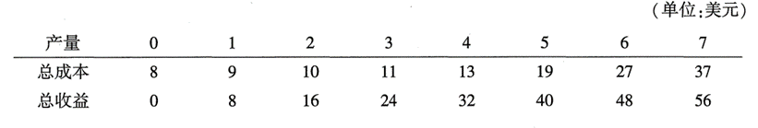3、考虑下表中给出的总成本和总收益：

（1）计算每种产量时的利润。企业为了使利润最大化应该生产多少?

（2）计算每种产量时的边际收益和边际成本。画出它们的图形。(提示:把各点画在整数之间。例如，产量2和3之间的边际成本应该画在2.5处。)这些曲线在哪一种产量时相交？如何把这一点与你对（1）的回答联系起来？

4、完全竞争行业中某厂商的成本函数为STC=Q3-6Q2+30Q+40,假设产品价格为66元（完全竞争行业，企业边际收益等于产品价格）。

（1）该厂商的边际成本函数（TIPS:边际成本函数是成本函数的导函数）。

（2）利润极大化时的该厂商的产量及利润总额。